- Nie próbuj być Supermenem. Zaakceptuj siebie ze swoimi wadami i zaletami. Nie będziesz mistrzem świata we wszystkim. Pozwól sobie na popełnianie błędów. Nie staraj się być doskonały. Nikt nie jest.
- Stawiaj sobie cele osiągalne i realistyczne.
- Myśl pozytywnie. Dostrzeż dobre cechy każdej sytuacji - nawet swojego niepowodzenia.
- Pogratuluj sobie. Jeśli poradziłaś/eś sobie z trudną klasówką masz prawo być z siebie dumna/y. Musisz nauczyć się chwalić samego siebie za każdym razem, kiedy stawiasz czoła trudnością. Pomoże Ci to w zwiększaniu poczucia pewności siebie.
- Odwołuj się do swoich doświadczeń. Niejednokrotnie przezwyciężałeś już trudności, tym razem też Ci się uda.
- Przed samą klasówką myśl o tym, co dobrze umiesz, w czym czujesz się mocno i o czym możesz bez trudu pisać.
- Przerwy na relaks. Przy wykonywaniu trudnych i stresujących czynności, należy znaleźć czas na krótką przerwę przeinaczoną na ruch, zjedzenie jakiegoś owocu lub wypicie soku.
- Staraj się patrzeć na szkołę optymistycznie. Staraj się pozytywnie nastawić do otrzymanych zadań i poleceń. Niech będą one dla Ciebie wyzwaniami, a nie problemami. Odnajduj rzeczy, które w nauce sprawiają Ci radość.
- Lepiej uczyć się w ciągu dnia, a odpoczywać w nocy. Siedzenie nad książkami, gdy zapada zmrok, jest tylko oszukiwaniem siebie, bo do głowy i tak mało wchodzi, a napięcie związane ze zmęczeniem wzrasta.
- Dbaj o swoje ciało. Ćwicz i wypoczywaj.
- Staraj się odprężać. Znajdź sposoby, żeby się zrelaksować. Stosuj techniki relaksacyjne. Wizualizacje. Możesz też skorzystać z metody Biofeedback.
- Śmiej się jak najwięcej. Śmiech to najlepszy „antydepresant”. Pomaga obniżyć napięcie, umożliwia rozluźnienie się. Obejrzyj więc komedie, opowiedz dowcip, przeczytaj zabawną książkę itp.
- Znajdź czas dla siebie. Pamiętaj o zabawie i odpoczynku. Przyjemne spędzanie wolnego czasu jest naturalnym sposobem na rozluźnienie napiętych mięśni. Zaplanuj coś, co wprawia Cię w dobre samopoczucie – posłuchanie muzyki, zjedzenie przysmaku itp.
- Spotykaj się z innymi ludźmi. Dziel się swoimi problemami. Pomagaj innym. W zespole zawsze jest siła.
- Zwróć się o pomoc. Zwracanie się o pomoc nie jest oznaką Twojej słabości. Wręcz przeciwnie! Działasz konstruktywnie.
- Pójdź do pedagoga lub psychologa szkolnego. Powiedz mu o swoich trudnościach w szkole.
Pamiętaj najważniejsza zasad brzmi:
„To ja mogę zarządzać swoim stresem, on wcale nie musi zarządzać mną”.

„Tylko nieznane przeraża człowieka.
Ale dla tego kto stawia mu czoło
Ono już nie jest nieznane”

Antonie de Saint – Exupery

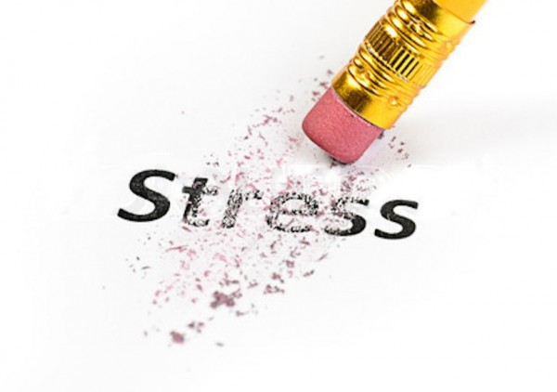
Jak radzić sobie ze stresem w szkole?
- poradnik dla uczniów

Poradnia Psychologiczno-Pedagogiczna
w Lipnie
ul. Plac 11-go Listopada 9;
87-600 Lipn
 Czym jest szkolny stres?
Stres szkolny to podstawowy rodzaj napięcia emocjonalnego, którego głównym źródłem jest szkoła.
Powszechnymi objawami stresu szkolnego są:
- w sferze psychicznej: brak pewności siebie, niepokój, rozdrażnienie, lęk przed porażką, płacz, wściekłość, strach, napięcie, negatywne myślenie i skłonność do pesymizmizmu, brak koncentracji, chaos myślowy, zmęczenie
- w sferze somatycznej: nogi jak z waty, drżenie rąk, bóle pleców, potliwość, rumieńce, przyspieszone bicie serca, płacz, bóle głowy, bóle brzucha, biegunki, wymioty, bezsenność, jąkanie się.
Powyższe objawy są naturalnymi reakcjami naszego organizmu na stres.
One go nie powodują.

Stres należy uznać za problem, gdy:

- nie możesz się go pozbyć, nawet jeśli próbujesz
- ma wpływ na codzienne życie
- przychodzi i odchodzi bez powodu
- brakuje poważnej przyczyny na jego odczuwanie.

Jakie są przyczyny stresu szkolnego?
- To, jaką osobą jesteś – niektórzy z nas rodzą się z większą podatnością na stres (powody genetyczne).
- To, co Cię spotyka – przyczyny stresu różnią się od osoby. Coś, co jeden człowiek spostrzega jako wyzwanie, dla innego może być zagrożeniem. Należy pamiętać , że sposób, w jaki podchodzisz do wydarzeń życiowych ma duży wpływ na poziom stresu.
- Twoje obowiązki – pamiętaj, że stres może być wywołany nadmiarem obowiązków i pojawiających się trudności.
- Twoi rodzice i nauczyciele – nadmierne wymagania i oczekiwania ze strony rodziców i nauczycieli mogą stanowić również źródło stresu.
- Ludzie wokół Ciebie – cokolwiek Cię spotyka, zawsze jest łatwiej radzić sobie z trudnościami mając przy sobie wsparcie rodziny i przyjaciół. Poczucie braku wsparcia może powodować stres.
- Poczucie kontroli nad własnym życie – nie możesz zmienić wszystkiego, ale niemal w każdej sytuacji jest coś, co możesz zrobić. Uświadom sobie, co możesz zmienić, a czego nie.
Najczęstsze sytuacje stresowe w szkole:
- Odpowiedź przy tablicy
- Odpowiedź z miejsca
- Niezapowiedziana kartkówka
- Praca klasowa/ egzamin
- Prezentacja
- Nadmiar obowiązków
- Lęk przed otrzymaniem złej oceny
- Lęk przed srogim nauczycielem
- Trudności w kontaktach z kolegami i koleżankami itp.

Poniżej zostawiliśmy puste miejsca, w które możesz wpisać, jakie sytuacje w szkole wywołują u Ciebie stres. Ważne, abyś wpisał(a) te sytuacje czy zdarzenia, które są stresujące dla Ciebie.
……………………………………………………………………………………………………………………………………………………………………………………………………………………………………………………………………………………………………………………………………………………………………………………………………………………………………………
W jaki sposób stres wpływa na nasze życie?
Na stres narażeni jesteśmy wszyscy. Jest on normalną częścią codziennego życia. Gdy stres złapie Cię w swoje sidła może Ci się wydawać, że zawładnął on Twoim umysłem oraz że tracisz kontrolę nad swoim życiem. Jesteś bliski/a załamania.
Pamiętaj!
W stresie nie tracisz kontaktu z rzeczywistością, lecz raczej za bardzo się na nim koncentrujesz. Nie możesz się wyłączyć, nawet jeśli chcesz. Masz wrażenie, że zostałeś/aś przyparty/a do muru.
Możesz nauczyć się radzić sobie ze stresem. To nie magia. Nikt nie jest w stanie kontrolować Twojego stresu. Aby uzyskać kontrolę nad swoim stresem sam/a musisz wiedzieć, co masz robić, aby sobie pomóc, aby poczuć się lepiej.
Jak radzić sobie ze stresem?
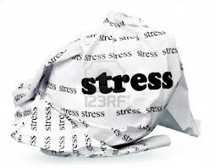Nie jesteśmy w stanie całkowicie wyeliminować stresu, ale poniższe wskazówki pomogą Ci zapanować nad stresem szkolnym:
- Przestrzegaj struktury każdego dnia – rutyna pomaga, nawet jeśli nie mamy na to ochoty.
- Zorganizuj się. Planuj z wyprzedzeniem. Umożliwi Ci to uzyskanie pewnej kontroli nad czasem ,co pozwoli zapobiegać frustracjom i napięciom wynikającym z pośpiechu i nie zorganizowania. Pomoce dla Ciebie może okazać się prowadzenie kalendarza zadań do wykonania oraz dzielenie zadań na części (niektóre prace domowe nie da się wykonać ostatniego dnia przed upływem terminu).

